

**LAPORAN**

**ALGORITMA PEMORGRAMAN**

**DISUSUN OLEH**

RIFAL FEBIYAN (2100018345)  
ARRIJAL FIRMANSYAH (2100018350)  
MUHAMMAD FAIZ AKBAR (2100018361)

SLOT SELASA 13.30 – KELAS G

**PROGRAM STUDI INFORMATIKA FAKULTAS TEKNOLOGI INDUSTRI**

**UNIVERSITAS AHMAD DAHLAN**

**TAHUN AJARAN 2021/2022**

1. Link Video simulasi : <https://youtu.be/geMWKRb1ILo>
2. Link Video Presentasi : <https://youtu.be/HH-6eutD7YM>
3. Screenshot Kode Program & Hasil Running **WAJIB** full capture layar

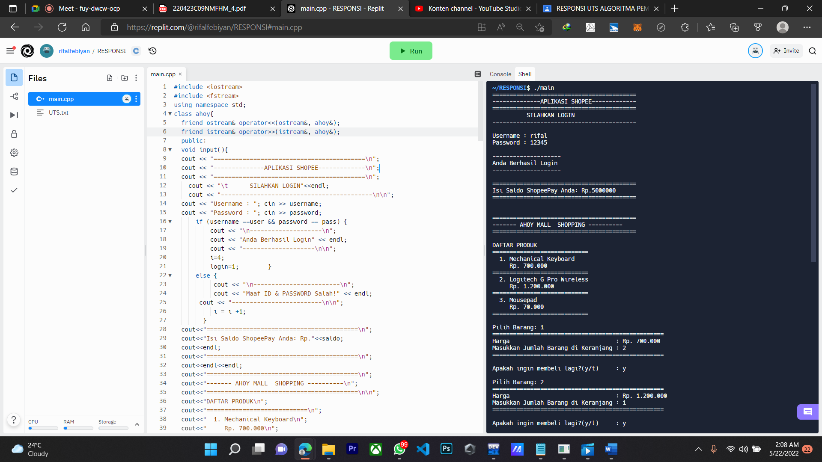

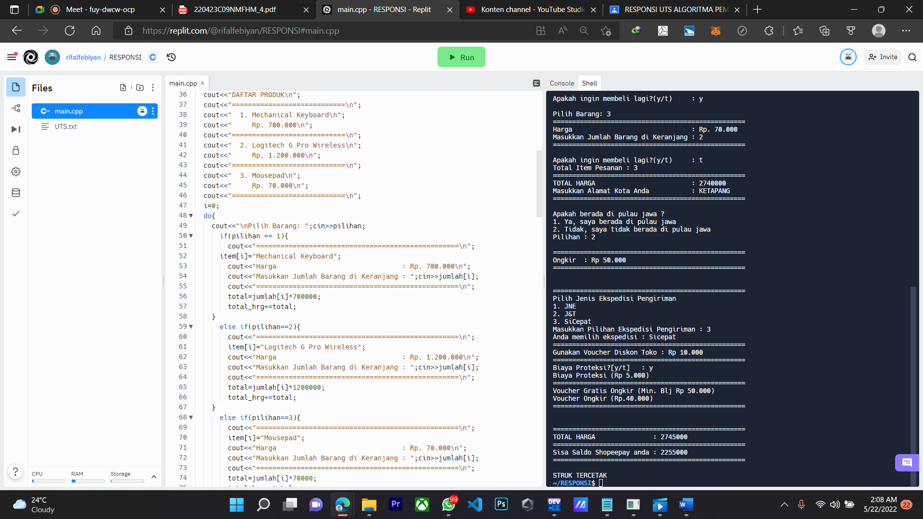

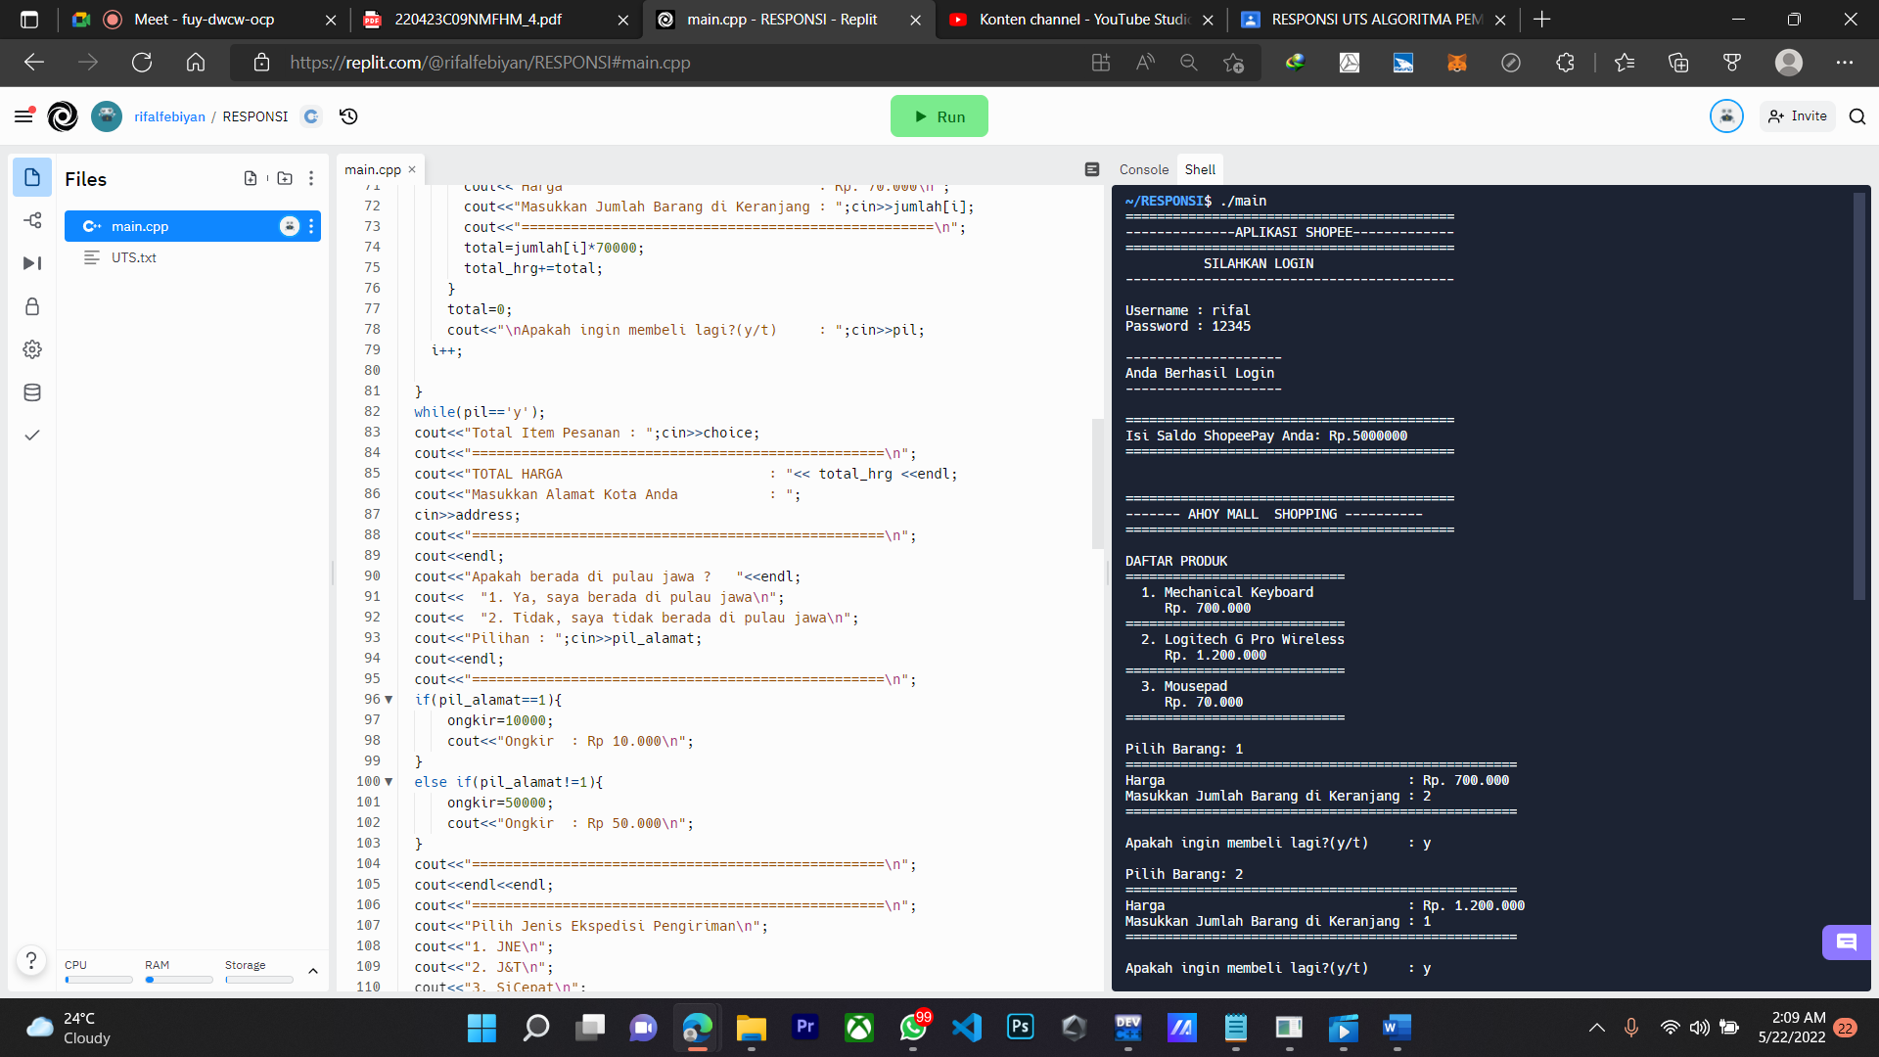

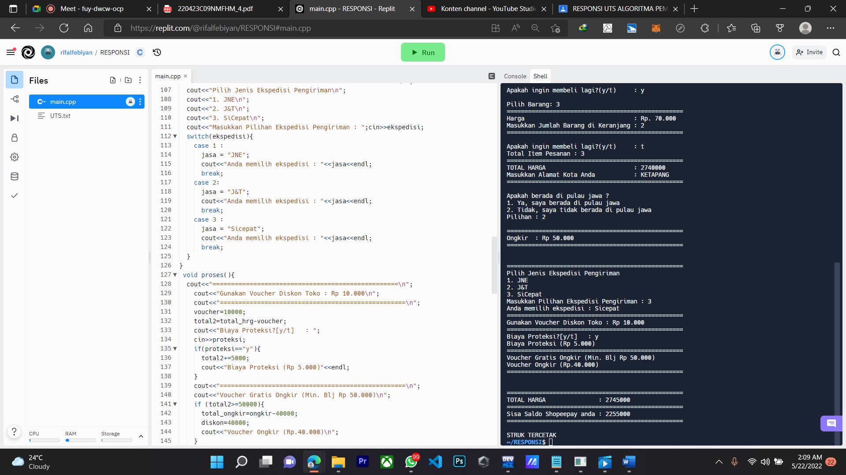

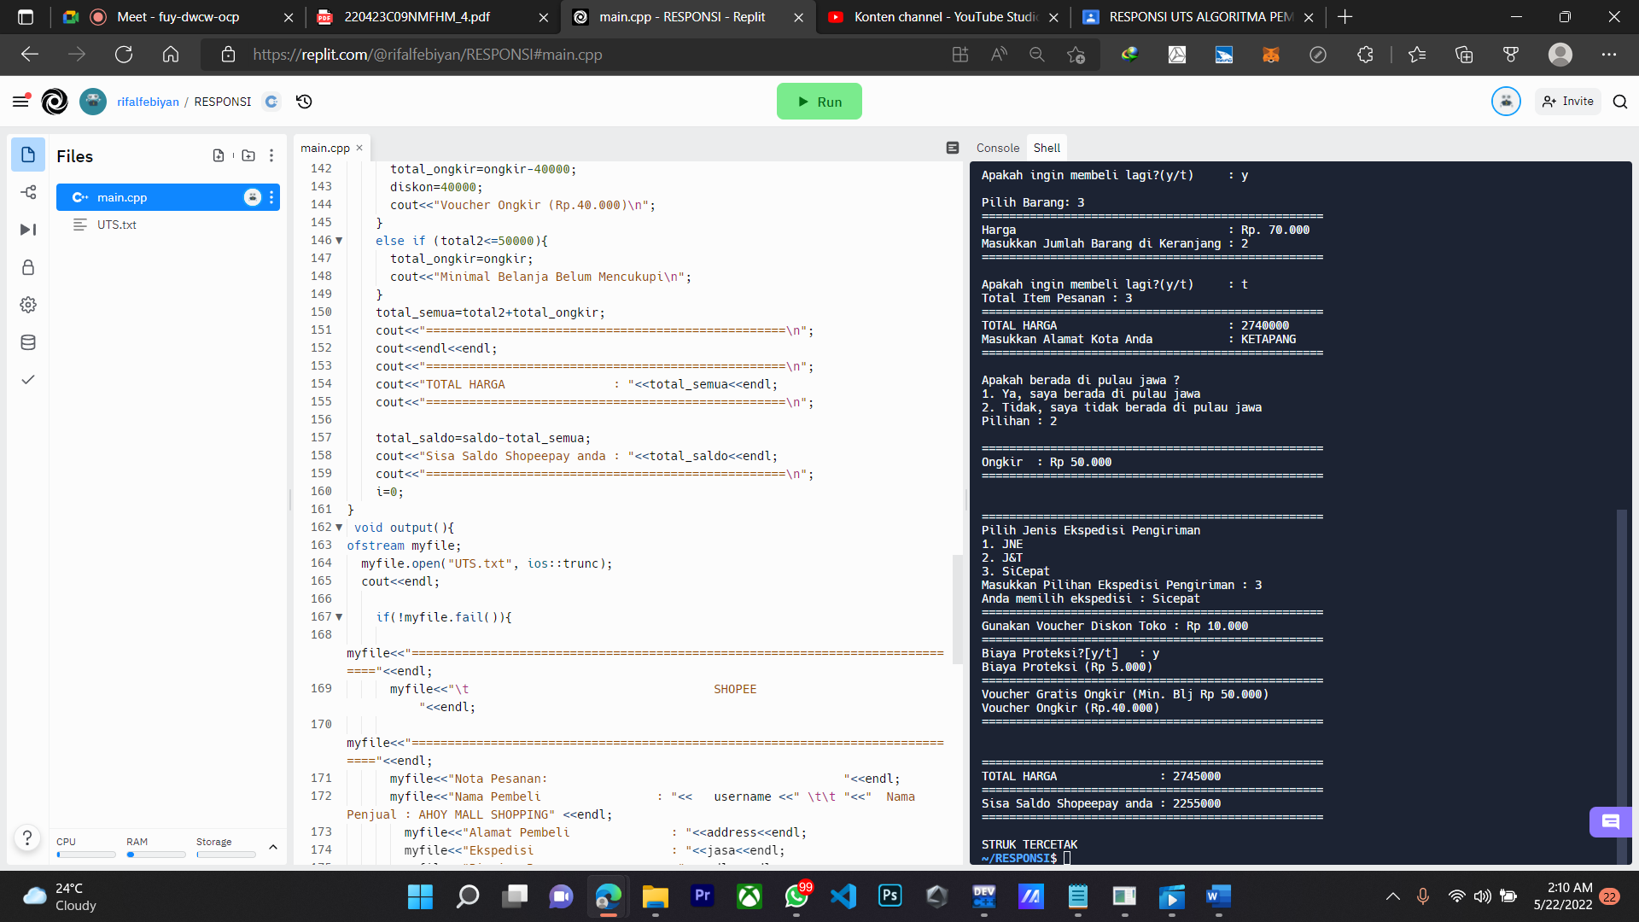

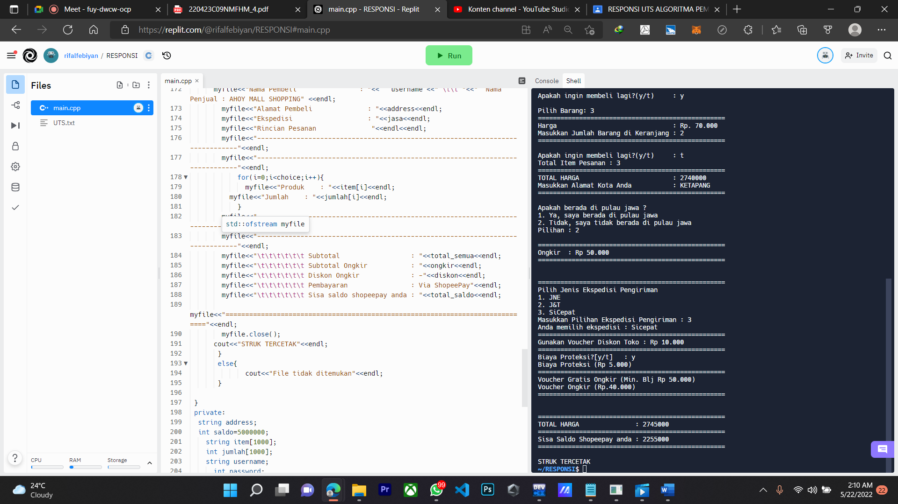

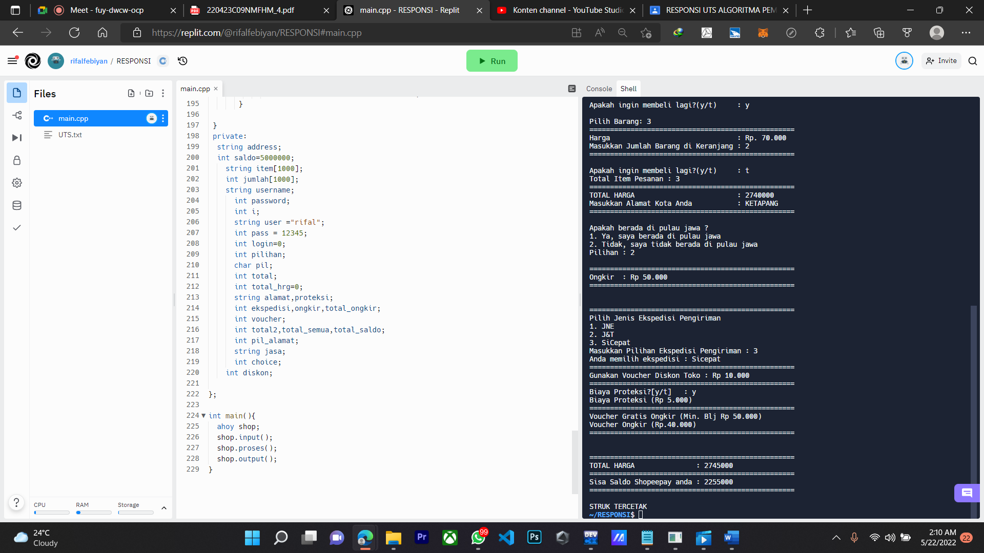

Outputan pada struk UTS.txt

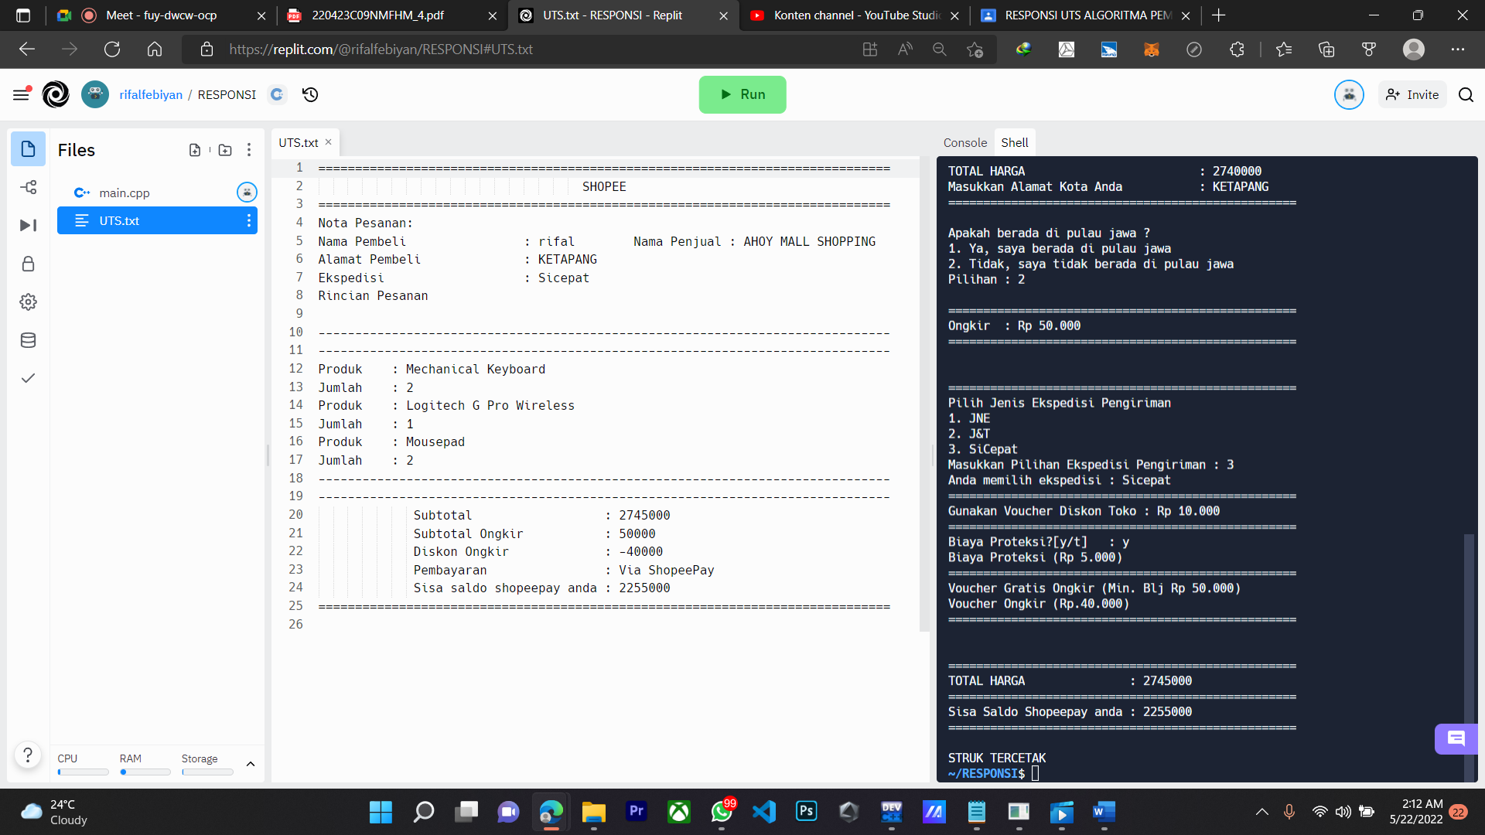

**TERIMA KASIH**